Unit 3 : Things We Do

- Choose the correct answer:

- I am ( watching – doing ) TV
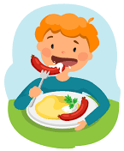
- I am ( drinking – eating ) snacks

- I am ( doing – playing ) football
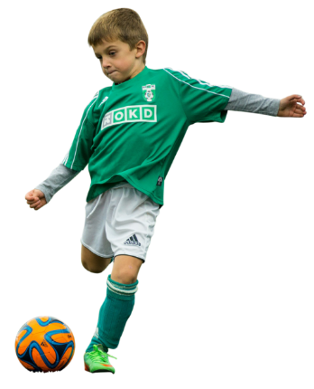
ــــــــــــــــــــــــــــــــــــــــــــــــــــــــــــــــــــــــــــــــــــــــــــــــــ
- Put ( T ) or ( F ) :

- He is playing computer games ( )

- He is playing football ( )
ـــــــــــــــــــــــــــــــــــــــــــــــــــــــــــــــــــــــــــــــــــــــــــــــــــــ
- Fill in with ( t , d )
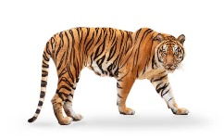
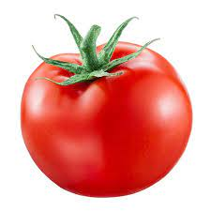
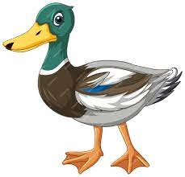

- ـــــ oor ـــــ iger ـــــ uck ــــــ omato
ــــــــــــــــــــــــــــــــــــــــــــــــــــــــــــــــــــــــــــــــــــــــــــــــــــــــــ

Rewrite the following Sentence :

Unit 1 : Beautiful nature

Quiz Unit 1
Beautiful Natures
ـــــــــــــــــــــــــــــــــــــــــــــــــــــــــــــــــــــــــــــــــــــــــــــــــــــ
- Match :
It’s beautiful | - Look it’s a plastic bag !
It’s ugly | - Look at the flower

- Write the opposites : ( small , strong , short )
- Long ــــــــــــــــــــــــــــــــــــــــــــــــــ
- big ـــــــــــــــــــــــــــــــــــــــــــــــــــ

- Match numbers with pictures :
1- Snake | 2- summer | 3- winter | 4- noisy | 5- cake | 6- weak

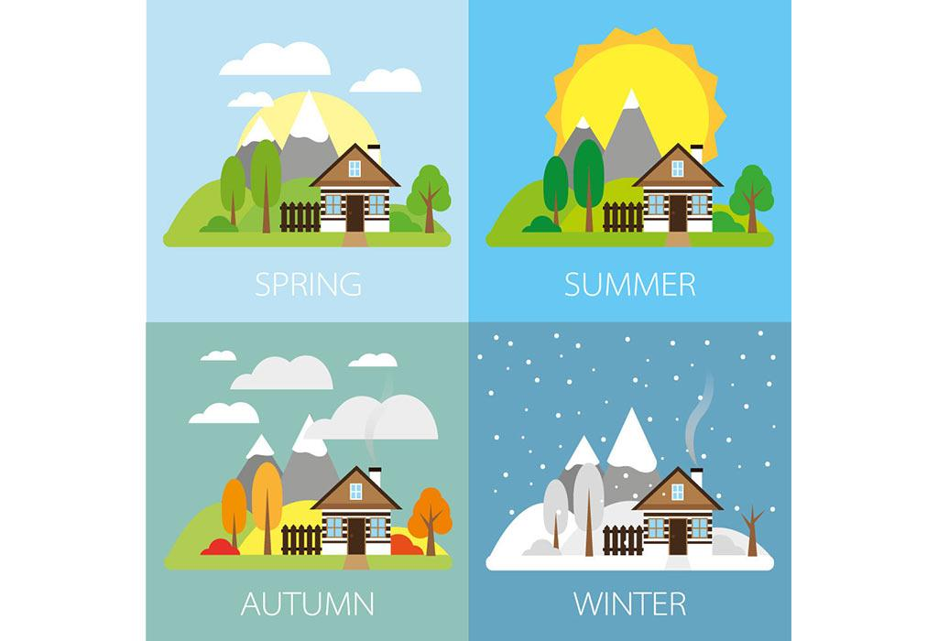

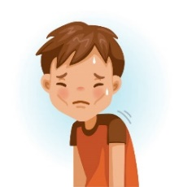

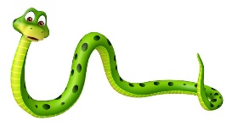

- Fill in the missing letter ( cl , cr , gl , gr )
 | 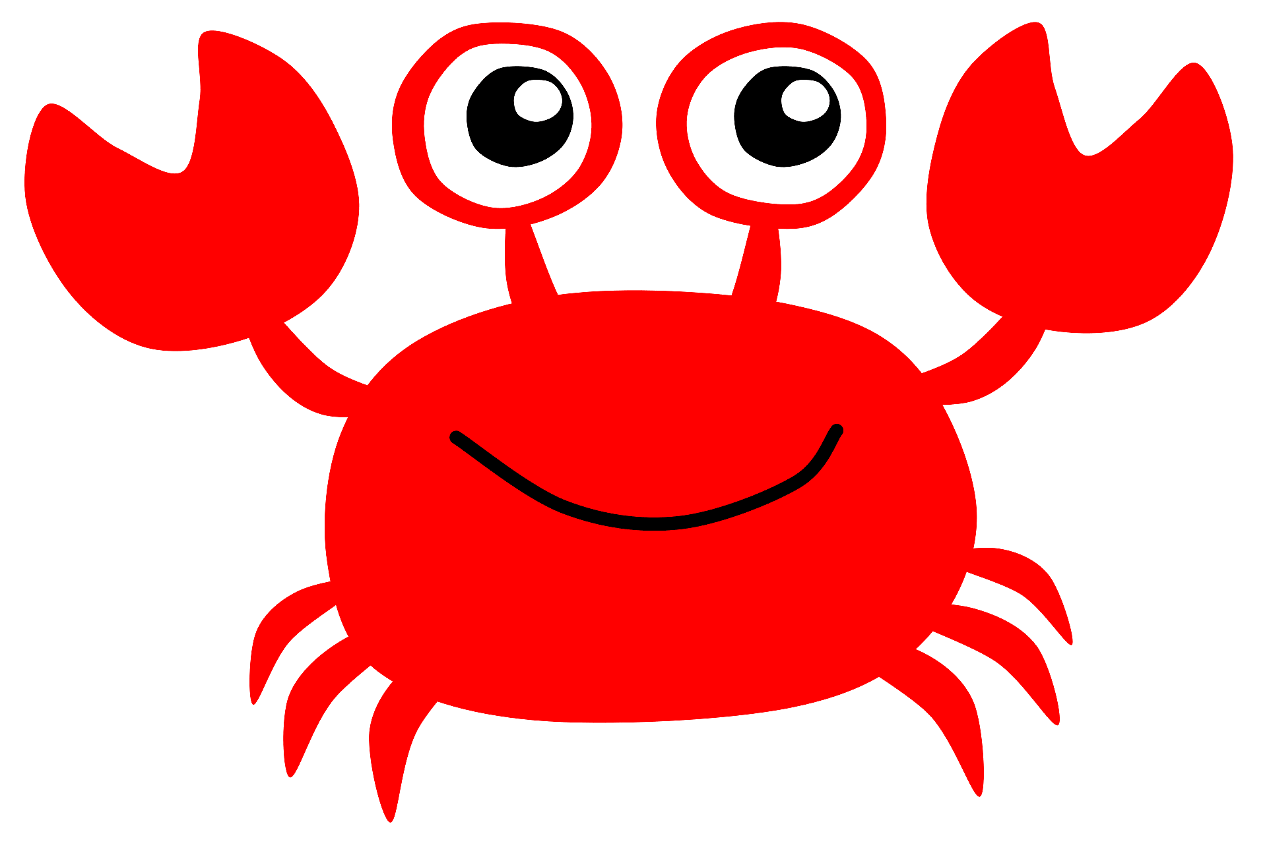 |  | 
ـــ ـــ ass | ـــ ـــ ab | ـــ ـــ ass | ـــ ـــ ass

Teachers: Samerah Alzahrani , Alia Alqahtani .

